**绿色种子计划**

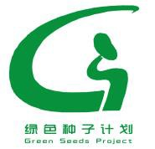

**大学生环保调研项目**

**结题报告**

**项目名称：公众参与环境监督渠道梳理**

**导 师：李长军**

**负责人：鲁 逸**

**成 员：赵海君、万晶晶、范千竹、王媛**

**时 间：**2016.05——2016.09

目录

1 公众参与环境监督研究背景 4

2 国外公众参与环境监督途径梳理 5

3 国内公众参与环境监督渠道 7

3.1 环境保护助管部门 7

3.1.1 环境信访制度 7

3.1.2 监督途径梳理 9

3.2. 第三方机构、NGO等社会组织 13

4 调查问卷发放及结果分析 15

4.1 调查问卷设计 15

4.2 调研对象信息 16

4.3调查问卷的结果分析 18

4.4 调查问卷主要结论 23

5 环境监督渠道的深度调研 26

5.1 深度调研的设计 26

5.1.1 深度调研的目的 26

5.1.2 深度调研方式及目标对象 26

5.2 深度调研的结果 26

5.2.1自然之友深度调研 26

5.1.2 蔚蓝地图深度调研 30

5.2.3 环保随手拍深度调研 32

5.3深度调研结论 34

6 结论 35

附录1-调查问卷 37

附录2-小册子 40

附录3-采访大纲 40

采访大纲-蔚蓝地图 40

采访反馈-蔚蓝地图 42

采访大纲-自然之友 44

参考文献： 46

**摘要**

为了推动公众积极参与到环境保护事业中去，环境保护部于2015年7月发布了《环境保护公众参与办法》。环境保护主管部门所提供的渠道有信函、传真、电子邮件、“12369”环保举报热线、政府网站等。同时，目前社会上的环保类公益组织、第三方机构等所提供的公众参与环境监督的途径。因此为了进一步了解我国现有的公众参与环境监督的现状，梳理各类环境监督途径，我们小组展开调研。

调研方法主要分为：（1）资料调研；（2）调查问卷；（3）深度调研。通过资料调研我们梳理出开通公众参与环境监督渠道的主体为环境保护主管部门和第三方机构、NGO等社会组织，主要的监督渠道有信访、“12369”环境举报热线、新媒体平台（包括微信、微博等）。我们线上、线下共发放464份问卷，得出的主要结论有：1，绝大多数的被调查者愿意主动参与到环境监督中，但实际参与者较少；2，公众最为熟知的环境监督渠道是环保部门的官方微博、热线及投诉平台；3，公众非常重视环境监督渠道的操作便捷度及反馈时效性；4，公众在环境监督过程中需要受到专业的引导。深度调研主要由线上信息检索和目标采访组成，此次的采访对象包括“自然之友”、“蔚蓝地图”和“环保随手拍”。通过深度调研，我们了解到只有官方渠道有真正的执法权力，但是各社会组织的积极参与，在提高环境监督效率、弥补官方途径的不足、扩大环境监督的业务细分范围等方面都起到了积极作用。

**Abstract**

In order to promote the public to actively participate environmental protection, the Ministry of Environmental Protection publish “the measures of public participation in environmental protection”. The Ministry of Environmental Protection has provided letters, faxes, e-mail, “12369” hotline, the government websites, etc. Meanwhile, NGOs and other third parties have also provided many environmental supervision channels. Therefore, in order to further understand the status and arrange the environmental supervision channels, our team start the research.

The research method is mainly divided into: (1) materials research; (2) questionnaire; (3) in-depth research. Through the materials research, we have sorted out the bodies of providing public participation channel of environmental supervision are environmental protection authorities and third parties, NGO and other social organizations, the main channels of supervision have letters, "12369" hotline, new media platforms (including WeChat, Weibo, etc.). We do 464 online and offline questionnaires, and the main conclusions are: 1, the public are willing to actively participate in environmental supervision, but less actual participants. 2, the most well-known channels for public are the official microblogging platform, hotline and complaint platform. 3, the public attaches great importance to the efficiency and convenient of the channels. 4, the public in environmental supervision need a professional guide. In-depth research consists of online information retrieval and the target interviews, the interviewees include “Friends of Nature”, “Blue Map” and “Environment readily take”. Through in-depth research, we learned that only official channels have real enforcement powers, but the active participation of social organizations made an important contribution in improving the efficiency of environmental supervision, compensating the lack of official channels, and expanding the business scope of environmental supervision.

# 公众参与环境监督研究背景

推动公众依法有序参与环境保护，是党和国家的明确要求，也是加快转变经济社会发展方式和全面深化改革步伐的客观需求。党的十八大报告明确指出，“保障人民知情权、参与权、表达权、监督权，是权力正确运行的重要保证”。新修订的《环境保护法》在总则中明确规定了“公众参与”原则，并对“信息公开和公众参与”进行专章规定。中共中央、国务院《关于加快推进生态文明建设的意见》中提出要“鼓励公众积极参与。完善公众参与制度，及时准确披露各类环境信息，扩大公开范围，保障公众知情权，维护公众环境权益。”

为贯彻落实党和国家对环境保护公众参与的具体要求，满足公众对良好生态环境的期待和参与环境保护事务的热情，环境保护部于2015年7月发布了《环境保护公众参与办法》（下称《办法》），作为新修订的《环境保护法》的重要配套细则。希望通过《办法》的出台，切实保障公民、法人和其他组织获取环境信息、参与和监督环境保护的权利，畅通参与渠道，规范引导公众依法、有序、理性参与，促进环境保护公众参与更加健康地发展。

《办法》第十条提出，支持和鼓励公众对环境保护公共事务进行舆论监督和社会监督，规定了公众对污染环境和破坏生态行为的举报途径，以及地方政府和环保部门不依法履行职责的，公民、法人和其他组织有权向其上级机关或监察机关举报。为调动公众依法监督举报的积极性，《办法》要求接受举报的环保部门，要保护举报人的合法权益，及时调查情况并将处理结果告知举报人，并鼓励设立有奖举报专项资金。通过这些详细措施，《办法》将监督的“利剑”铸实、磨快并交予公众，建立健全全民参与的环境保护行动体系。

同时，《办法》第十一条提出，公民、法人和其他组织发现任何单位和个人有污染环境和破坏生态行为的，可以通过信函、传真、电子邮件、“12369”环保举报热线、政府网站等途径，向环境保护主管部门举报。

但目前我国公众参与环境监督，仍处于“无从下手”的状态。参与环境监督的渠道，存在影响度小、供应主体单一且无序、运行不畅、效率不高等实际问题。本研究就公众参与环境保护中，公众对污染环境和破坏生态行为的举报途径，及公众对环境保护公共事务进行舆论监督和社会监督的渠道进行梳理。研究中公众定义延用《办法》中的定义，包括公民、法人和其他组织。

# 国外公众参与环境监督途径梳理

解决中国严峻环境问题的最终动力来自于公众。然而，我国公众参与环境监督无论在广度、深度还是力度上都存在很多问题。造成这一现象的原因很多，但是，主要原因在于我国公众参与途径及其相关制度设计存在很多缺陷。参与途径的可获得性、可操作性及其保障性决定了公众参与的有效性和可持续性。西方发达国家都依据各自的国情设计了一系列参与途径，建立了完善的参与机制，从而为公众参与提供了途径上的保障。

根据信息流动的方向可以将参与途径分为流向正度的单向信息流动，比如公民调查、关键公众接触；从政府流向公众的单向信息流动如公众教育、知情权、通告公示等。政府和公众之间的双向信息流动如公民大会、斡旋和调解、咨询委员等[1-2]。欧盟及其成员国公众参与的形式呈多元化状态，主要包括：公告、非正式小型聚会、公开说明会、社区组织说明会、意见咨询会、公众审查委员会、听证会、发行手册简讯、邮寄名单、小组研究、 民意调查、全民表决、设立公众通讯站、记者会邀请意见、发信邀请意见、回答公众提问及座谈会等[3]。

在西方发达国家中，美国的环境保护是走在世界前沿的，在公众参与环境方面更是积累了十分丰富的经验，追溯美国的公众参与历史，探讨公众参与途径在其中发挥的作用，必能使我们从中汲取有用的成分。美国是一个环境保护运动开始较早的国家，其民间环境保护运动从70年代起到现在已进行了20多年，已经形成广泛的社会基础、较高的公民环境意识和健全的参与途径机制。总的来说，美国环境治理中公众参与途径的演变经历了以下三个阶段：

第一阶段：参与途径确立时期——20世纪80年代之前

20世纪90年代，随着公众参与环境保护的呼声越来越高，美国政府开始探讨引导公众参与环境保护的途径。这一时期美国环境治理最显著的特点是出台了一系列法律法规，构建了公众参与途径的基本机制。如1969年的《国家环境政策法》详细规定了公众参与环评等有关活动的权利，也确定了环评报告书的公示制度，以及法院对环境诉讼的审查制度，这部法律被誉为“是一部全面界定了公众参与的法律”[4]。也正是在这个时候，工作室(workshops)，计划委员会(planning commissions)，市民咨询委员会(citizen advisory committees)等参与途径被创建出来。同时，执政理念的变化也让法院出台了新政策，增加了一些供民间社团参与的途径。

第二阶段：参与途径探索创新时期——20世纪80年代至90年代初

这一时期美国就公众参与的途径进行了一些有益的探索，尤其是“选择性争议解决方法”的提出(ADR：alternative dispute resolution)。该方法运用了调解、仲裁、协商等方法来解决争端。1990年被正式以《行政协商法案》的形式纳入决策制定程序中。这样一来，行政机构不再像以前那样先自行制定政策然后象征性地走一下“告知和评论”程序，相反，他们要先召集利益相关方开会协商，会议将由一个完全独立的仲裁人主持，最终达成协议框架。

第三阶段：参与途径遭遇挫折期——90年代中期至今

这一时期公众参与环境治理的途径可以说创新不多，但对环境NGO和自愿协议的讨论还是非常活跃。美国的环境公共事务在各级政府部门和科研部门之外，有一个规模和能量极大的环境非政府组织，构成了政府、专家和公众参与三支力量互为补充的局面。环境NGO在开展公众教育、参与环境保护和治理、协调跨部门、跨地区环境问题等许多方面也发挥了重要作用。此外，企业自愿协议这一途径在该时期也得到了广泛应用。如90年代初期《有毒物质排放目录》上的17种化学物质被选为企业自愿排放的目标，并预计到90年代中期减排50％。更值得一提的是，由于不满于联邦政府在全球气候变暖问题上的不作为，美国加利福尼亚、华盛顿等西部签署区域协定，决定“绕过”联邦政府，制定一套基于市场调节的温室气体减排目标，设定企业温室气体排放限额，并允许企业之间开展温室气体排放配额的买卖。这种自愿协定扩大了公众主动参与环境保护的渠道，起到了十分积极的作用。

从美国的公众参与途径的历史沿革看来，参与途径的可获得性、可操作性和保障性是西方发达国家公众参与环境事务之所以成功的原因。参与途径的重要性必须由相关的法律条文加以承认，做到有法可依；参与途径的可操作性要由一系列的制度规定、机构创设和人员安排相配套，做到具体实在；参与途径根据新的环境问题和情况适时加以调整和创新，做到与时俱进。

# 国内公众参与环境监督渠道

在我国目前公众参与环境保护中，公众对污染环境和破坏生态行为的举报途径，及公众对环境保护公共事务进行舆论监督和社会监督的渠道，供应主体为环境保护主管部门。这是由于在我国，环境类事件及问题最终解决所依赖的环境执法权归属于环境保护主管部门。环境保护主管部门所提供的渠道有信函、传真、电子邮件、“12369”环保举报热线、政府网站等。同时，目前社会上的环保类公益组织、第三方机构等所提供的公众参与环境监督的途径，最终都需反应给环境保护主管部门，由其进行环境管理和执法。所以，环境保护主管部门的作为是对于公众参与环境监督的关键保障。

在本研究中，国内公众参与环境监督渠道的梳理从环境保护主管部门和社会组织、第三方机构两个角度进行。

## 3.1 环境保护助管部门

### 环境信访制度

环境信访制度是我国公众参与环境监督的基本保障制度，早在1997年我国已颁布了《环境信访办法》，2006年国家环境保护总局发布最新的《环境信访办法》（下称办法）。

办法所称环境信访是指公民、法人或者其他组织采用书信、电子邮件、传真、电话、走访等形式，向各级环境保护行政主管部门反映环境保护情况，提出建议、意见或者投诉请求，依法由环境保护行政主管部门处理的活动。办法从环境信访工作机构、工作人员及职责；信访渠道；信访事项提出、受理、办理和督办等多个方面详细地对环境信访各环节进行规定。

信访渠道分为来信、来访和电话、网络两种形式。信访办法从以下几点保障信访渠道的通畅。

一、公布渠道信息。各级环境保护行政主管部门向社会公布环境信访工作机构的通信地址、邮政编码、电子信箱、投诉电话，信访接待时间、地点、查询方式等。

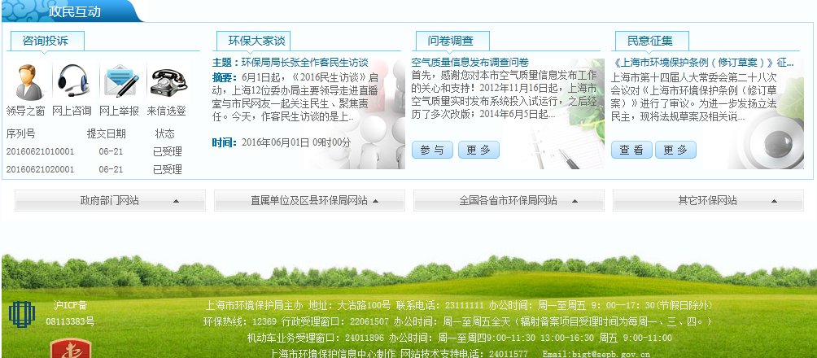

图1 上海市环境保护局公布信访渠道信息

(来源：<http://www.sepb.gov.cn/fa/cms/shhj/index.htm>)

二、公布信访流程。各级环境保护行政主管部门在信访接待场所或本机关网站公布与环境信访工作有关的法律、法规、规章，环境信访事项的处理程序，以及其他为信访人提供便利的相关事项。

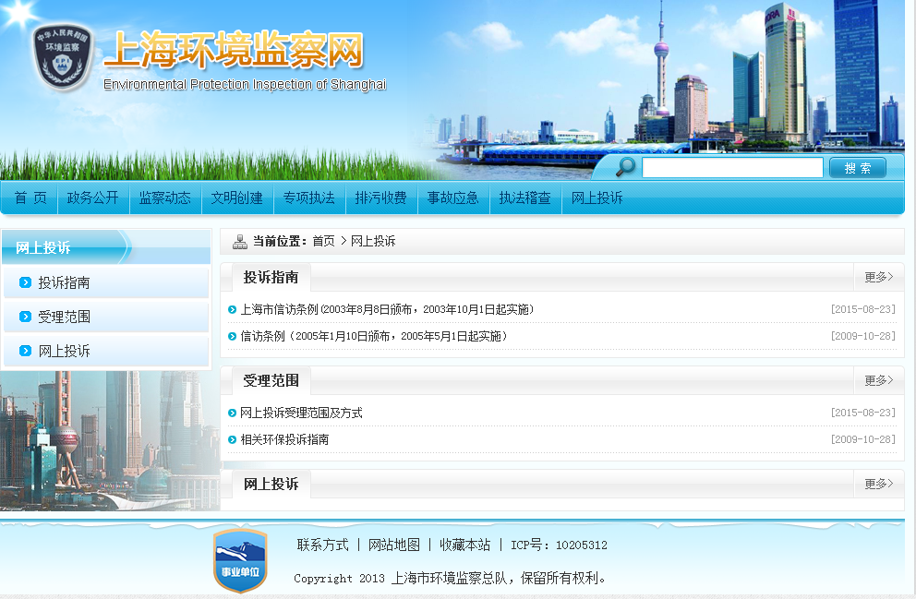

图2 上海市环境监察网公布信访流程

（来源：http://www.sepi.gov.cn/wstss/?pId=9&sId=0）

三、建立接待日制度。地方各级环境保护行政主管部门应当建立负责人信访接待日制度，由部门负责人协调处理信访事项，信访人可以在公布的接待日和接待地点，当面反映环境保护情况，提出意见、建议或者投诉。

四、建立环境信访信息系统。各级环境保护行政主管部门应当建立本行政区域的环境信访信息系统，与环境举报热线、环境统计和本级人民政府信访信息系统互相联通，实现信息共享。

五、及时输入环境信访信息。输入信息包括：（一）信访人的姓名、地址和联系电话，环境信访事项的基本要求、事实和理由摘要；（二）已受理环境信访事项的转办、交办、办理和督办情况；（三）重大紧急环境信访事项的发生、处置情况。同时，信访人可以到受理其信访事项的环境信访工作机构指定的场所，查询其提出的环境信访事项的处理情况及结果。

### 监督途径梳理

（1）来信、来访

在我国，来信、来访渠道是施行时间最长的公众参与环境监督的渠道，具有广大的群众基础。来信、来访指的是公众在参与环境监督时，直接写举报信邮寄至环境保护主管部门所提供信访邮箱，或直接至环境保护主管部门进行上门投诉。按照《环境信访办法》，来信、来访信息由各级环境保护行政主管部门向社会公布，渠道各环节已具备成熟、明确的规章制度。

（2）“12369”环境举报热线

国家环保总局于2001年7月向社会公布了在全国使用的统一环保举报热线电话“12369”。根据中华人民共和国环境保护部《环保举报热线工作管理办法》设立：“公民、法人或者其他组织通过拨打环保举报热线电话，向各级环境保护主管部门举报环境污染或者生态破坏事项，请求环境保护主管部门依法处理”。热线设立目的是为了加强环保举报热线工作的规范化管理，畅通群众举报渠道，维护和保障人民群众的合法环境权益。

2015年，环境保护部“010—12369”环保举报热线共受理群众举报1145件，现已办结1142件，其中反映问题属实的占72%。举报主要集中在中、东部地区，其中河南（130件）、江苏（108件）、广东（80件）、山东（75件）、天津（64件）受理量居全国前五，受理量之和占全国总数的40%[5]。

环保热线24小时畅通，执法队伍接到举报迅速出动，及时处理环境违法案件，接受社会检验。社会各界及广大群众在向环保部门举报环境污染问题时，可根据环境污染事件的发生地点向辖区环保局或“12369”市指挥中心举报。国家及各地区环保主管部门对的“12369”热线情况提供历月总结报告。

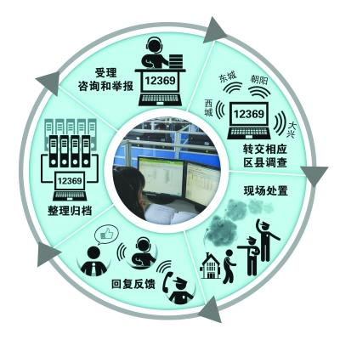

图3 “12369”热线运行流程

“12369”环境举报热线现存问题：（一）热线网络不畅通。全国仍有近半数省（区）未开通省级特服号码。部分省市存在热线电话不接情况。（二）举报办理不及时。（三）查处落实不到位。一些地方对公众举报环境问题解决不彻底，同一事项反复举报的情况时有发生。（四）举报反馈不规范。举报查处完毕后未向举报人反馈办理情况，反馈信息中多次出现要素不完整、用语不准确等问题，有的甚至出现明显错误。

热线举报注意事项。12369是全国统一的环保举报热线电话。如本地电话直接拨打12369，接通的将是当地环保部门；本地电话若想拨打外地环保部门的12369热线电话，需要加区号。拨打010—12369，接通的将是环保部相关单位。看到污染时，可拍照留下证据。拨通12369后，向接线员说清楚所举报的污染事件的时间、地点、排污情况等。可留下自己的电话，以便环保部门回复处理结果。

（3）网上投诉

随着网络的普及，各级、各地环保主管部门陆续开通网上投诉平台，方便公众进行环境投诉。网站内设有投诉专区，公众可把被投诉单位的违规情况填写清楚，专职人员每天对投诉信息进行整理，24小时内予以回复，并尽快进行处理。对于违犯环境保护法的企事业单位，网站内设有曝光台，将违法单位的违法情节，以及处理结果在网上公布。除了方便市民投诉外，网上投诉平台还设置法规标准、环保知识、征缴查询、环保事业等内容，将各种最新动态及服务信息提供给公众。

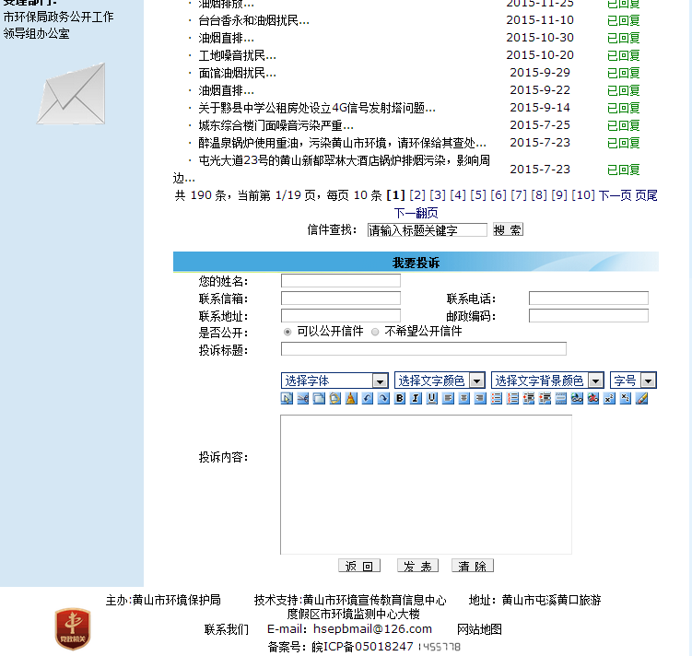

图4 黄山市环保局网上投诉平台

（来源：<http://www.hsepb.gov.cn/bztslist.asp>）

（4）微博、微信等新型媒体平台

1）微博官方号

目前各地环保部门陆续开通微博官方账号，方便公众进行环境监督，第一时间受理环境投诉案件。例如，“四川环保”政务微博将设置5个专栏，分别为信息发布（空气质量日报、重要环境政策法规、重大环保举措和工作动态等）、新闻链接、环保百科（环保科普知识）、投诉处理、温馨提示等栏目，第一时间公布重大或突发性环境事件信息和处置情况。对环境投诉问题，“四川环保”政务微博第一时间回应，按信访投诉办理流程分发相关处（室）、单位处理，承办单位将在1个工作日内作出初步回复，15个工作日内办结，办理结果交省环保宣教中心回复网友。

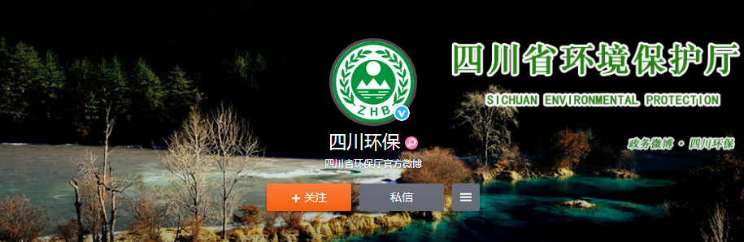

图5 四川环保微博账号

2）微信“12369”平台

“让每一部手机都成为一个移动监控点，每一名公众都是一位环保监督员。” 2015年6月5日环保部正式开通“12369”微信举报平台。环保微信举报因界面友好、易操作、受理速度快、办理过程公开的优势，上线使用后获得公众的喜爱和认可。2015年“12369环保举报”微信公众号的关注人数已增至8.5万人。

2015年环保微信举报平台共收到群众举报13719件，已办结13643件,正在办理76件，因举报内容不在环保职能范围或信息有误不受理的3543件。在受理的10176件举报中，涉及大气污染7001件（占68%），水污染1157件（占11%），噪声污染2186件（占21%），固废污染290件，辐射污染34件。环保微信举报已覆盖除西藏外的所有省份和地市，以及40%以上区县[6]。

微信“12369”平台具有以下特点：

（1）查处污染高效透明

微信举报平台分为4个层级：环境保护部——省级环保部门——市级环保部门——县级环保部门。环境保护部负责全国微信举报平台的统筹、监督、指导以及维护、技术支持；省级环保部门负责行政区内微信举报工作的组织实施、监督、指导和信息公开；地市级、县级环保部门则负责行政区内微信举报的具体办理和信息公开工作。举报信息发送到平台，从县级环保部门到环境保护部，能在第一时间同时看到举报内容，省去了层层转办的手续，办理时效、查处力度都有明显提升。群众能随时通过微信查到举报案件的办理情况，查处流程更加透明。

从2015年各地办理微信举报的情况来看，在收到的13719件举报中，绝大部分的微信举报可以在2天内决定是否受理。微信举报的办结时限为2个月，绝大多数举报能够在要求时限内办结，平均办理天数为30天，与其他类型举报的办结时间相比，微信举报的办结周期缩短了一半。

（2）热点问题，上级督办

环保微信举报和“12369”环保电话举报热线数据提交到环保部大数据整合平台，为环境管理决策提供数据支持。通过研究微信举报时间、地点、举报人数、举报频次等要素，发现群众关心的环保热点问题以及污染举报的规律。比如，涉及黑臭水体污染的举报集中在北京、哈尔滨、上海、福州、安徽东部、湖北江西交界处、江西中南部等地区，夜间施工噪声扰民问题在各大中城市中普遍存

针对重复举报、集中举报，微信举报平台上一幅标注了污染举报点位的地图，可以清晰地看到群众举报集中的区域。对这类集中举报反映的问题，环保部将进行督办。

（3）社会监督，信息引导

微信举报平台具有开创性意义，一方面，微信举报有声音、有图片，真实性强，极大地方便了公众参与；另一方面，微信由第三方公司运营，这将污染制造者、环保部门置于社会监督之下。平台现正筹备举报信息引导功能，增加污染分类选择，同时给出相应的文字说明，帮助公众了解环境污染的分类，减少无效举报，提高举报受理效率。

微信举报的流程分为：第一步，关注微信公众号“12369环保举报”，或者在微信钱包中，点击城市服务，在政务办事栏点击环保举报；第二步，点击我要举报，选择相应环境污染分类，利用手机定位和拍照功能，拍照上传，实时记录污染情况并提交至微信举报平台；第三步，点击举报查询，查询举报受理情况；第四步，举报办结后，对办理情况进行打分。

## 3.2. 第三方机构、NGO等社会组织

环保 NGO的力量在于它能组织各种资源，聚合各方力量，在中国，媒体、专家和公众是它能汇集的三种主要力量。 近些年来，我国环保NGO在环境保护工作中，发挥了积极的作用，起到了宣传群众、引导群众、组织群众参与各项环境活动及咨询服务等作用。在环境保护运动中NGO是与政府、企业和公众联系的桥梁和纽带。NGO环境组织以保护全球自然资源和生态环境为目的，在世界范围内开展环保活动，规模和影响最大的当数世界自然保护同盟 (The World Conservation Union)和绿色和平组织 (Green Peace)。中国的环境NGO组织起步相对较晚，中国国内成立最早、专门从事环境保护事业的非政府社团组织是中国环境科学学会。自然之友是中国第一个在国家民政部注册成立的民间环保团体。其在 2003年参与领导发动的反对怒江大坝建设活动中发挥了积极的作用, 由纯粹的民间组织质疑并最终改变了政府的决策，这在中国环保 NGO发展中具有里程碑式的意义。中华环境保护基金会成立于1993年4月，是中国第一个专门从事环境保护事业的基金会，是具有独立法人资格、非营利性的社团组织。基金会成立以后, 通过与国际组织的交往和在国内开展的各种环境保护活动，扩大了环保NGO的影响力，带动了更多的人参与环境保护。

自2006年5月成立以来，公众环境研究中心开发并运行中国水污染地图和中国空气污染地图两个数据库（图6），以推动环境信息公开和公众参与，促进环境治理机制的完善。

2015年3月27日，由中华环保联合会运营的环境污染投诉网（[www.wuran](http://www.wuran)tousu.com）正式开通（图7）。旨在利用互联网的资源优势、结合多方力量来切实解决环境污染问题。据悉，截至2014年底，这一网站试运营期间共注册会员767人，收到投诉1093件，审核通过686件。该机构通过向污染企业发送律师函、向地方政府部门发送转办单、建议函等形式促进地方政府部门依法行政，推动污染问题得以有效解决[7]。

目前在中国还有无数个小规模的环保 NGO在从事着各种各样的环境保护活动。比如：“云南大众流域”、“绿家园”、“地球村”、“瀚海沙”、“绿色汉江”、“北京环境与发展研究所”、“绿网”、河北“绿色知音”、江苏“绿色之友”等等。上海市最早出现环境NGO的中国城市之一。

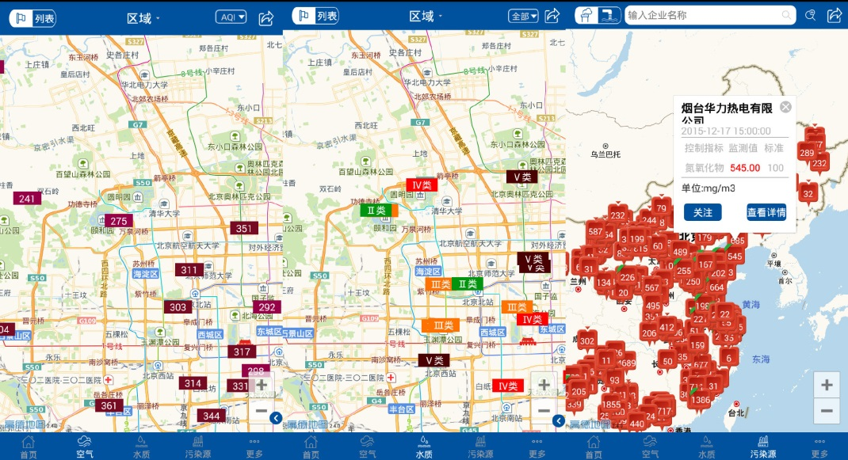

图6蔚蓝地图—公众环境质量监督

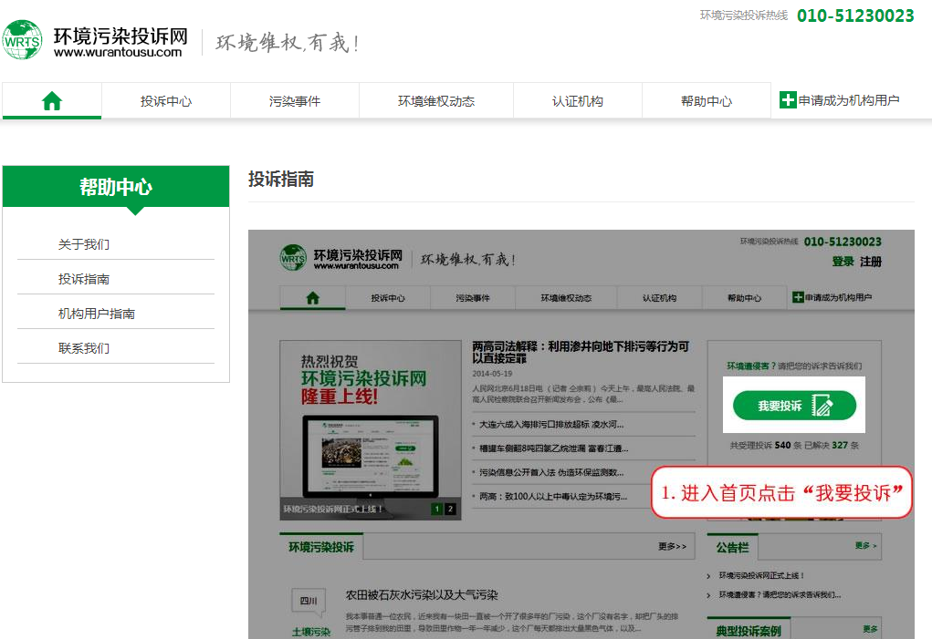

图7 环境污染投诉网

(来源：<http://www.wurantousu.com/>)

# 调查问卷发放及结果分析

## 4.1 调查问卷设计

2016年6月至2016年8月，我们以上海地区为主要调研对象，兼顾其他区域，对我国公众参与环境监督的渠道及参与意识进行了调查，共回收有效问卷464份。问卷主要采用线上方式（包括微信、微博、公众号等）进行发放，线上调研问卷网址为http://www.sojump.com/m/8979378.aspx。问卷共包括16个调研问题，分别对参与者的基本信息、参与监督的环境意识、对监督渠道的了解等方面进行了调研。调研问卷全部内容见附录1。

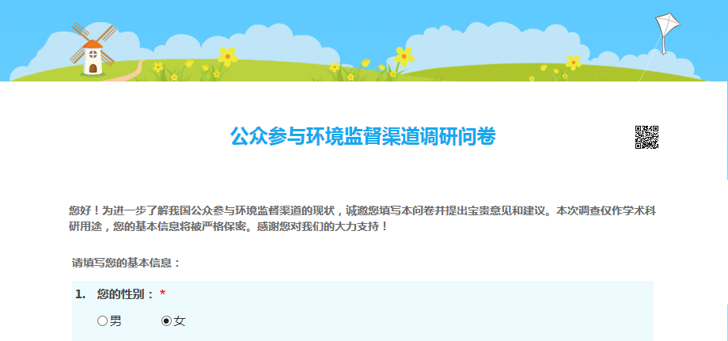

图1 公众参与环境监督渠道调研问卷

## 4.2 调研对象信息

为了能够更好的对调研信息进行分析，我们首先对调研对象的性别，年龄，工作情况，文化水平及居住地进行了分析总结。本次调研我们线上发放并收到回馈249；线下发放300份左右问卷，有效回收215份。

本次参与调研的人数中，男女人数分别为284人和180人，如图2所示，男女比例分别为38.79%，61.21%。参与调研的女性比例略高于男性比例。

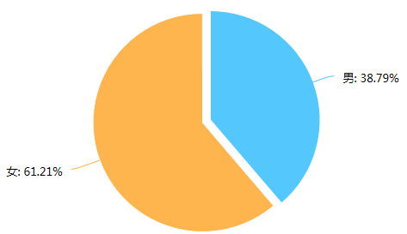

图2 问卷调查对象性别比例

受访人群以青年为主，其中18-25岁人群最多约占总数的66%，26-30岁次之。18岁以下的少年样本较少为2.16%， 60岁以上的样本数量为0。

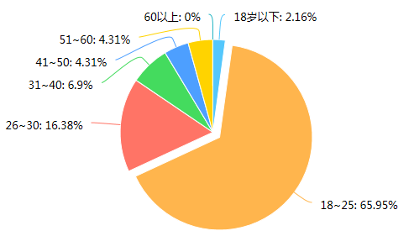

图3 问卷调查对象年龄构成

由图4可以看出，本次问卷调查遍布各个行业，但以学生与企业职工为主，两者的比列之和约占64%。农民与退休人员的比列最小，只有1.29%。

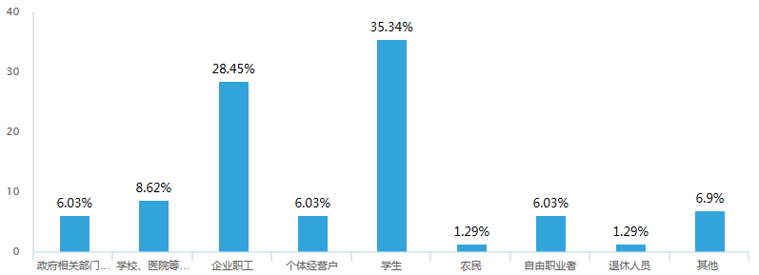

图4 问卷调查对象工作性质

本次问卷调查对象的文化水平较高，本科及以上文化水平的人群约占所有调查人群的86%。小学及以下的人群最少，只有0.86%.

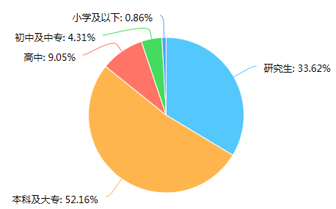

图5 问卷调查对象文化水平

如图6所示，本次问卷调查对象遍布我国17个省市行政区，样本主要来源于上海、浙江等长三角地区。我国北部、中部、南部地区比例基本相同。

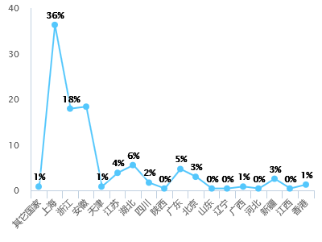

图6 问卷调查对象空间分布

## 4.3调查问卷的结果分析

问卷结果显示，当身边发生环境污染等需要公众进行监督的事件时，大部分（84.48%）的调查对象愿意参与环境监督，有11.6%的群众不清楚是否要参与监督，只有3.9%的公众表示不愿意参与到环境监督中。

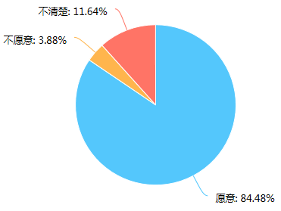

图6 调查对象环境监督意愿

而这些愿意参与环境监督的人群年纪分布主要集中在18~50岁，并且存在随着文化程度的升高愿意参与比例增大的趋势（主要针对高中、本科及大专、研究生进行分析）。

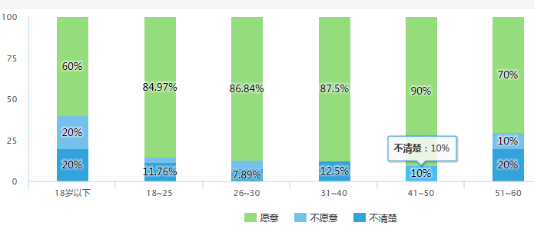

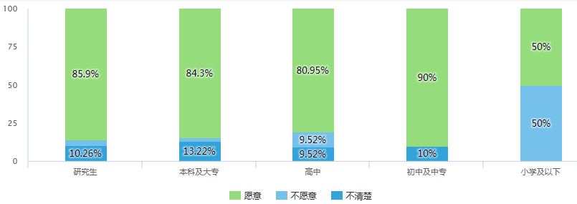

图7 不同年龄层及不同文化水平公众的环境监督意愿

在前期的工作中，我们对现有环境监督渠道进行了梳理，主要分为7类，并通过问卷调研的形式调查公众对这几种监督途径的了解程度。根据问卷结果，公众最熟悉的监督渠道为微博（@环保部门官方账号）、各级环保部门网上投诉平台、12369热线或12345市长热线以及上访/写信。而对于微信平台，手机专业APP以及NGO的了解较少。根据前期调研结果，各类手机APP、微信尤其NGO是近年来发展较快的监督渠道，在今后的生活中将会发挥越来越大的作用。但是问卷调查的结果（图9）显示大部分（68.97%）公众不知道NGO组织。

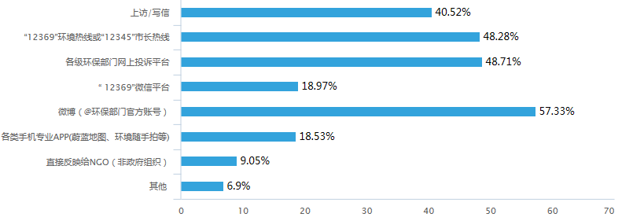

图8 公众对现有环境监督渠道的了解情况

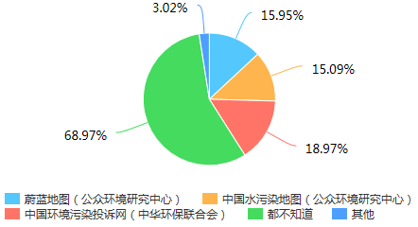

图9 公众对NGO的了解情况

如图10所示，公众主要通过电视、微博/微信、网络等平台了解监督渠道。而通过传统的宣传方式比如报刊/杂志、现场宣教活动等获取渠道信息的较少。

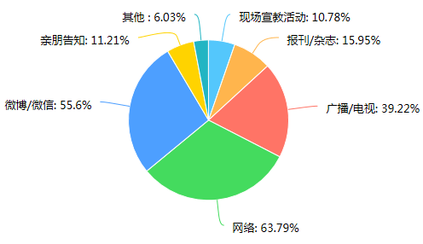

图10 公众获取环境监督渠道信息的途径

虽然大部分公众愿意参与到环境监督中，但实际参与过监督的公众较少。在本次问卷调查范围内，约有16%的公众参与过环境监督，他们使用的途径主要是12369热线或12345市长热线，微博（@环保部门官方账号）以及各级环保部门网上投诉平台。

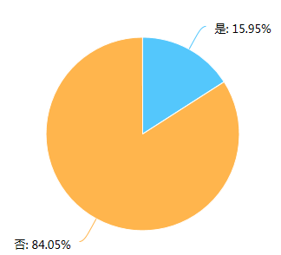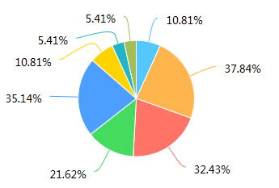

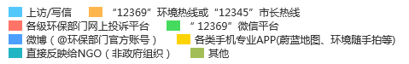

图11 公众参与环境监督情况及使用途径

图12显示，未曾使用这些渠道进行监督的主要原因是不清楚有哪些问题需要进行环境监督，不清楚有哪些参与环境监督的渠道以及监督渠道操作繁琐。针对这几个原因，我们将在接下来的调研中着重帮助公众识别哪些问题需要进行监督以及梳理宣传各种监督渠道及方法。

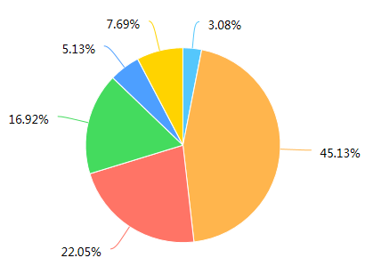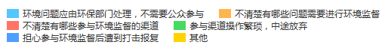

图12 阻碍公众参与环境监督的因素

公众在选择相应的环境监督渠道进行环境监督时，主要考虑渠道操作的便捷度，解决环境信息的有效性以及给予反馈的及时性。针对公众关注的这几个因素，我们将采访曾参与举报监督行为的当事人或组织，总结监督渠道的便捷度、解决问题的时效性以及给予反馈的及时性，为公众选取监督途径提供参考信息。

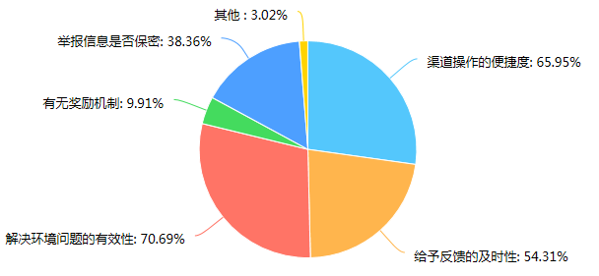

图13 影响公众选择监督途径的因素

如图14的结果显示，公众参与环境监督中存在着环境信息获取不便、环境问题识别不够、监督途径了解不够以及不知如何进行环境诉讼维权等困难。在后续的调研中，我们将针对困难问题如环境渠道的使用、环境问题的鉴别等方面对公众进行引导。

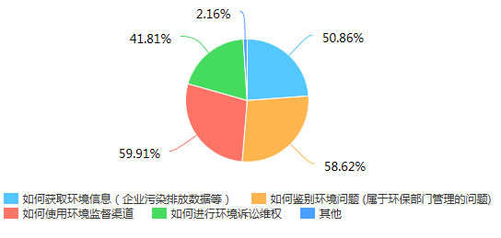

图14 公众参与环境监督引导内容

如图15所示，公众最欢迎的宣传方式为微信、微博公众号信息推送和政府机构公布公众参与环境监督指南。结合次调查结果，我们拟梳理一套详细的关于鉴别环境问题、使用监督渠道的指南，通过微信、微博等网络平台进行宣传。同时为达到最大的宣传效果，我们将制作小册子进行社区教育宣传。

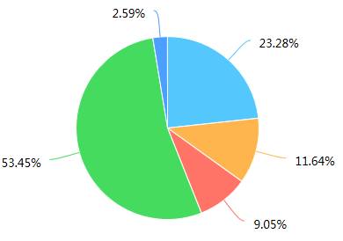



图15 公众欢迎的宣传环境监督渠道方式

在最后，我们征求了公众对我国开展公众参与环境监督的宝贵意见及建议，在232个被调查者中有37人给出了自己宝贵的意见和建议。大家提出的意见和建议关键词主要集中在监督、环境、宣传、反馈和普及上面。公众对于参与环境监督解决环境问题的热情和呼吁极高，普遍认为目前关于这方面的宣传工作不足，我们应该加强不同形式的宣传工作，普及参与环境监督方法和途径，更应该不断完善我国环保制度，敞开渠道，做到有问必答，反馈及时。

## 4.4 调查问卷主要结论

**结论一：绝大多数被调查者愿意主动参与到环境监督中，但实际参与者较少。**

身边发生环境污染事件时，84.48%的被调查者愿意参与环境监督，同时还有11.6%的群众不清楚是否要参与监督，只有3.9%的公众表示不愿意参与到环境监督中。

通过年龄层和教育程度两个维度的交叉分析，我们发现年龄较小（18岁以下）和年龄较大（51-60岁）的被调研者参与环境监督的热情不高，愿意主动参与的比例分别为60%和70%。41-50岁的人群中愿意参与环境监督中的比例最高，为90%。同时我们还发现，受教育程度与愿意参与环境监督的比例并不成正比。教育程度在小学及以下被调研者有50%表示不愿意参与环境监督，而愿意参与环境监督的比例最高的群体出现在初中而非教育程度最高的研究生。以上交叉分析的结论受到调查问卷中各个年龄、教育程度组别的被调查者人数影响。虽然不能得出确切结论，但仍然提醒我们关注环境监督在低龄人群及受教育程度较低的人群中的推广，关注青少年的环境保护教育。

虽然大部分公众愿意参与到环境监督中，但实际参与过监督的公众较少。在本次问卷调查范围内，约有16%的公众参与过环境监督。这个意愿与实际行动间的巨大反差，说明公众对于发生在公共区域的环境污染事件多为不满，但缺乏动力实际参与到环境监督中使其改善，过度停留在围观层面，也存在环保这类公共问题的搭便车心理。不过，80%以上的公众表示愿意参与到环境监督中也是非常好的现象，其积极性有可能受到环境监督渠道的便捷程度及反馈效果等的影响。

**结论二：公众最为熟知的环境监督渠道是环保部门的官微、热线及投诉平台。**

在公众对环境监督渠道的了解情况的调研中，我们发现57.33%的公众知晓环保部门的官方微博账户，另有48%左右的被调查者表示了解各级环保部门网上投诉平台、12369热线或12345市长热线。说明公众对于官方监督渠道的了解程度较深。在15.95%实际参与过环境监督的被调查者中，他们选择的监督渠道也多集中在以上的三个渠道当中。只有9.05%的被调查者知晓环境污染事件可以直接反馈给NGO组织。紧接着在调研公众对于NGO组织的了解情况时，我们举例“蔚蓝地图”、“中国水污染地图”、“中国环境污染投诉网”，而68.97%的被调查者反馈都不清楚存在这些NGO组织在参与环境监督。由此可见，中国环保的民间力量相当薄弱，公众知晓度较低。

该结果显示，国内现有的环境监督渠道过于集中在环保部门手中，同时民众对于环境污染事件的监督更为认可环保部门的公信力。因此，为了更为清楚的了解我国环境监督的官方渠道与民间渠道的关系、比较其差别和优势，我们将在第5章中选取代表性官方渠道及民间渠道进行深度调研，获取更有深度的调研信息。

同时，我们建议各环境监督渠道能够重视自己的宣传，提高公众知晓度和公信力。本次调研公众获取环境监督渠道信息的途径中发现，网络、微博/微信成为主要获取信息的方式，因此也不难理解公众知晓度最高的是环保部门的官方微博这条监督途径。相比较官网微博，12369的官方微信的知晓度较低，需要加强维护，增加与用户的互动。由此可见，要想让环境监督深入人心，选择什么宣传渠道对各个组织和平台也尤为关键。

**结论三：公众非常重视环境监督渠道的操作便捷度及反馈时效性。**

公众在选择相应的环境监督渠道进行环境监督时，主要考虑渠道操作的便捷度，解决环境信息的有效性以及给予反馈的及时性。70.69%的被调查者关注环境监督后的解决环境问题的有效性，可见公众十分期待环境监督能够真正影响到环境现状的改善。同时65.95%的被调查者关注渠道操作的便捷度，这对各环境监督渠道提出更高的要求。此外，有38.36%的被调查者关注举报信息是否保密的问题，类比环境影响评价的公众参与中很多居民不愿意透漏自己的真实信息一样，民众非常关注环境问题并希望参与其中，但是需要以保护自身利益不受侵害为前提。很多新闻报道中举报者受到被举报者的威胁及迫害，也使公众在参与环境监督时心有余悸。因此各个渠道需要加强举报者信息不外泄的绝对保障。

针对公众关注的这几个因素，我们将采访曾参与举报监督行为的当事人或组织，在第5章中内总结各渠道的特点，为公众选取监督途径提供参考信息。

**结论四：公众在环境监督过程中需要受到专业的引导。**

我们在调研公众对于环境监督需要哪些引导内容时发现，59.9%的被调查者需要获取如何使用环境监督渠道的引导，另58.6%的被调查者需要获取如何鉴别环境问题的引导，同时公众还非常关心如何获取环境信息（例如企业污染排放数据等）。由此可以发现，对于一个缺乏专业知识的居民来说，准确参与到环境监督中存在很多障碍，对受教育程度较低、年龄较大或者较小的居民来说更为显著。这些障碍同时也影响到各个环境监督渠道所获取的公众举报信息的质量。因此，我们在调研的基础上，制作了便于传播和阅读的环境监督引导的小册子，提高公民对环境监督的认可度和参与度，提高环境监督质量。

公众期待参与环境监督的同时，也期待可以获取到更多、更准确的环境信息。企业对环境污染数据的保护及政府对于部分监测信息的把控，使得环境信息难以做到完全的公开透明。

# 环境监督渠道的深度调研

## 5.1 深度调研的设计

### 深度调研的目的

从调查问卷的结果可以看出，公众参与环境监督的热情很高，实际参与的人数很少，选择举报的途径较为单一，在实施环境监督行为时仍然遇到一些障碍。因此，为了进一步了解我国现有的环境监督渠道的可操作性、便捷程度、反馈机制、监督效果等，也为了进一步代替公众来深度体验环境监督的现状，我们对几个重要的监督渠道做了进一步的深度调研。

### 深度调研方式及目标对象

深度调研的方式主要由线上信息检索和目标采访组成。为了配合或者佐证深度调研的结果，我们将简单阐述一些实际发生过的举报案例。

线上信息检索除了调研目标渠道的官方网站、微博、微信公众号、APP等，还会从知乎等侧面平台网站获取关于目标渠道的相关信息。

目标采访是以复旦大学环境系调研小组为名，简单讲述我们的项目背景、进度、采访意向，与目标取得联系后选择电话或者邮件的方式展开采访。采访的主要问题包括：

1. 您觉得有哪些环境问题是可以进行举报监督的？
2. 您了解到的有哪些参与环境监督的渠道？您有亲自通过这些渠道进行环境监督吗？你觉得这些渠道操作繁琐吗？
3. 您了解到的公众参与环境监督的案例大概有多少（期待大背景下的一个数据）？近年来，您觉得这种情况是否呈现上升的趋势？

除此以外，采访稿还包括两个与目标相关的开放性问题，采访稿的具体内容见附件2。

由于对12369和官方举报平台较为了解，本次深度调研的目标对象主要为第三方APP、NGO环保组织，包括：自然之友、蔚蓝地图、环保随手拍。

## 5.2 深度调研的结果

### 5.2.1自然之友深度调研

（1）自然之友的背景介绍

自然之友注册成立于1994年，是中国成立最早的民间环保组织。20年来，全国累计超过2万人的会员群体，通过环境教育、家庭节能、生态社区、法律维权以及政策倡导等方式，重建人与自然的连接，守护珍贵的生态环境，推动越来越多绿色公民的出现与成长。自然之友相信：真心实意，身体力行，必能带来环境的改善。截至目前，自然之友在北京拥有三个工作实体，在全国分布着18个会员小组，并依托具体业务推动建立了多个跨机构的行动平台。

自然之友在北京的三个工作室包括：

【**自然之友环境研究所**】

拥有专/兼职工作人员20余人的团队，以环境教育、公众参与动员、法律与倡导为核心工作手法；以城市垃圾减量、节能低碳生活、污染源调查与监督等为主要工作议题；并深度介入突破生态底线的重大环境事件，培育和支持绿色公民行动。

【**自然之友公益基金会**】

为自然之友发起举办的非公募基金会，于2013年底完成注册，2014年正式成立。

基金会的主要工作方向为：

1、面向中国的草根环保组织和志愿者组合，促进更广泛、更有效的公众参与行动；

2、面向草根组织、研究机构和政策推动者，促进更持续、更有效的环境政策倡导工作；

3、联合社会多方力量，推动环境质量公益检测。

【**自然之友·盖娅自然学校**】

成立于2014年，为自然之友发起成立的专业环境教育机构。自然学校以原20年的“环境教育”团队为基础，通过课程、师资、基地三部分的持续探索与实践，推动更有效的体验式环境教育和亲子环境教育，拓展自然之友在环境教育领域的专业性、引领性与影响力，培育更多未来的绿色公民。

自然学校的目标宗旨为“通过体验式环境教育过程，重建人与自然的深层连结，促进保护环境的自觉行动，培力绿色公民的社会氛围”。

（2）自然之友的操作流程

填写案件登记表

附污染现场照片

提交

自然之友公开征集环境公益诉讼案源，官方公布的“环境公益诉讼案件线索登记表”的内容主要包括以下几个方面：

1. 案源提供者基本信息：姓名、邮箱、手机；
2. 污染事件或生态破坏所发生的具体地点；
3. 询问是否已经找到具体的违法主体；并填写确定或可能造成污染的人或组织；
4. 事件污染和破坏了“大气”、“土壤”、“水”、“自然保护区”、“森林公园”、“名胜古迹”或者其它那个方面；
5. 询问污染是否还在持续中；
6. 询问导致污染和破坏的行为、程度；
7. 请求描述周边环境，环境的损害程度，周边是否存在其他污染源或者生态破坏行为；
8. 询问是否损害了社会公共利益，是否已经尝试举报、检举、控告等方式，是否已经有环保组织或者媒体介入。
9. 附现场照片。

（3）自然之友的反馈机制

自然之友作为一个NGO组织，没有污染事件的处置权，因此无法对举报案件进行处置并反馈给案源提供者，因此自然之友的站位是以第三方的力量从民间搜寻真实的环境污染或者生态破坏事件的案件线索，同时将案件线索采用网络的方式与公众共享。从2014年12月开始，自然之友每月通过微信、电子邮件推送环境公益诉讼简报，把关于环境公益诉讼的最新资讯与大家分享。

2016年7月，全国首例大气污染公益诉讼一审宣判；环保组织回应社会热点问题，中国绿发会“毒跑道”公益诉讼获立案；全国13个试点检察机关已提起30件公益诉讼；最高法发布《中国环境资源审判》（白皮书）。

同年7月6日，7月6日，芜湖生态中心、自然之友在北京联合发布《231座生活垃圾焚烧厂信息公开与污染物排放报告》（以下简称《报告》），这是2016年1月1日《生活垃圾焚烧污染控制标准》（GB18485-2014）正式实施后全国已运行生活垃圾焚烧厂（以下简称垃圾焚烧厂）的污染物排放情况的第一次全面排查。报告指出，全国已运行的231座垃圾焚烧厂纳入国家重点监控企业不足总数的40%，通过企业自行监测信息平台公开信息表现差；全国垃圾焚烧厂污染物排放普遍存在超标行为，浙江、福建两省第一季度的在线监测数据超标达数千次。《报告》最后建议，国家环保部应立即责令地方环保部门彻查超标排放的垃圾焚烧厂，勒令其立即整改；我国所有垃圾焚烧厂应列入国家重点监控企业名单、各市重点排污单位名录，并通过现有的企业自行监测信息平台进行信息公开；各省/市环保部门应及时核查自行监测信息平台信息不规范的情况，并与公众形成投诉反馈互动机制。

（4）自然之友的社会作用

自然之友自1994年成立以来，经历了2011年富有代表意义的“云南曲靖镉渣污染”环境公益诉讼事件后，影响力越来越大，不但为推动环境相关法律的修改与制定，也在环境污染事件的监督、举报等方面的宣传科普也起到了极大的作用，社会影响力日渐增强的同时，不断发挥着NGO的社会公益作用。

由于自然之友的“名声在外”，很多民众在遇到环境污染事件时，往往会试图通过自然之友寻求帮助。自然之友在其微信主页和微博主页均贴出了相关告示，以帮助民众按部就班维护自身的环境问题监督权利。如：科普如何有效地举报污染；多次提醒作为环境污染的受害者该如何维护自身权益；也经常在微博上答疑解惑，指引公众遇到环境问题该如何有效解决。

（5）自然之友的局限性

自然之友作为中国较早且较大的环境问题的NGO，尽管影响面较大、组织性较强，但仍有其局限性。首先，自然之友致力于以NGO为主体进行环境公益诉讼，对于民众提出的环境污染问题，只能引导公众向12369及环保部门举报投诉，并不能切实跟踪并解决环境污染问题。其次，由于目前的环境相关法律的不完善，自然之友提出公益诉讼的案件仍有15起在审，对于环境污染问题的根本解决、切实维护公众环境相关权益有一定的滞后性。而且，自然之友的力量仍然薄弱，宣传、科普工作主要在网络端进行，线下的落地活动成效不明显，普及面受到一定的限制。

总体来看，自然之友的弊端在于其不能将自身的工作和影响力辐射到公众环境权益的每一环节，不能从源头上带动公众参与环境监督与维护自身环境权利，其影响力的深度和广度均有待加强。

### 蔚蓝地图深度调研

（1）蔚蓝地图的背景介绍

蔚蓝地图的官方微博写道：“当雾霾来袭，你是否也曾无奈？周末想带孩子郊游，你是否特别希望赶上个蓝天？身边的大烟囱，或者是臭河沟，是否也曾让你无力无助？ 那就试试蔚蓝地图吧。 3.0版的小蓝get了好多新技能，看看是不是有一款戳中了你的痛点？ 一是贴心的生活服务 专业级天气预报，更有五天的空气质量预报，可视化的界面设计，还有运动、雨伞、穿衣、晒娃、限行、洗车……一大波的生活提示，更有气象灾害和雾霾预警，让你对蓝天和雾霾了然于胸，不管阴晴风雨都保持淡定。 二是新颖的参与途径 分享墙上，你可以晒蓝天，晒生活，找到和你关心同样话题的新朋友； 记分牌上，热门产品的环保表现一一呈现，你可以赞或踩，还可以一键分享到微博@品牌官微； 如果身边的黑臭河让你烦恼，你可以通过小蓝向两部委官方平台举报（功能开发中）； 如果企业超标让你忧虑，你可以把它晒到微博和朋友圈，别忘了@当地环保部门的官微。 三是专业的环境统计 2000多个空气站点分省市排名，当时、当日、当月、当年的数据统计，9000多大企业污染排放的日均值分析……这些深埋的专业数据，欢迎有需求的朋友们找小蓝挖掘。”

“蔚蓝地图”是北京市朝阳区公众环境研究中心联合阿拉普SEE公益机构和阿里巴巴公益基金会在京发布的污染地图APP的名称，汇总各地空气质量信息，并首次提供河流湖泊水质信息的手机查询，协助公众知情并参与空气和水污染治理。IPE，公众环境研究中心，除了开发“蔚蓝地图”的污染源数据共享的APP外，还发动了“绿色选择倡议”，多家NGO组织推动大型企业将供应商环境表现纳入采购标准，绿化全球供应链。 同时倡议消费者考虑生产企业的环境表现，用自己的购买权利作出绿色选择。

“蔚蓝地图”是近期广受关注的污染地图APP2.0版本，依托阿里云计算平台的大数据实时处理能力，将实时空气质量查询扩展到了380个城市，同时增加了天气预报、重点城市空气预报、每日口罩提醒、户外和通风指数，以及各地河流湖泊水质等信息，旨在为关注空气和水质的公众提供全面、便捷的生活服务。

（2）蔚蓝地图的操作流程

首先，蔚蓝地图的APP便于用户对环境污染源进行实时查询。改版的蔚蓝地图3.0的主要查询内容包括：空气质量预报（AQI指数、首要污染物、可吸入颗粒物、臭氧、二氧化硫、二氧化氮、一氧化碳）、本地空气历史数据、本地空气质量排名、水质状况、污染源信息等。

配合近期出台的国务院水污染治理行动计划，蔚蓝地图也将企业排放数据查询功能从废气扩展到废水。公众首次可以通过手机平台，查看全国9000家废气、废水排放源的实时排放状况。

其次，蔚蓝地图开设了公众举报的渠道，通过微博等社交平台，公众可以对超标排放的大型企业和污水处理厂进行“微举报”。据公众环境研究中心主任马军介绍，从蔚蓝地图的前身污染地图2014年6月上线以来，公众积极举报，山东、浙江多地环保部门跟进推动，成功促进了400多家大型火电、钢铁、水泥建材、化工石化企业对在线数据超标做出说明，其中相当一批已采取整改行动。

举报的具体流程如下：

拍下污染现状照片

打开蔚蓝地图APP核对是否数据超标

@当地环保局微博，@蔚蓝地图，实景&数据举报

（3）蔚蓝地图的反馈机制

蔚蓝地图针对我们关于其反馈机制的采访回应如下：

“**收到举报信息后，我会在微博上圈属地的环保部门，和一些关注当地环境的热心人士。**

**一般情况下会有处理，而且会将处理情况在微博上进行公开说明。**

**与投诉无门或者是石沉大海相比，通过蔚蓝地图举报企业排放数据还是相对高效的，毕竟是用企业的排放数据作为投诉依据，有依据更容易进行判断。**

**看到地图中有红色的企业，分享到微博上@蔚蓝地图和当地环保局就可以了，操作自然是相当简单的。**”

蔚蓝地图同样没有环境执法权，但通过微博等网络力量，借助自己的平台优势和当地环保局的执法权力，使公众广泛获取环境信息并积极参与到举报监督中，同时促进污染企业的整改。

其反馈方式主要为蔚蓝地图APP的污染源信息变化。IPE官方公告了多家企业的审核情况说明与结论，确定某企业的污染排放状况及整改状况，确定其是否继续被收纳为蔚蓝地图企业环境监督记录中。通过阅读IPE公告，我们发现蔚蓝地图对于环境监测信息的曝光，促进公众认识到周边环境污染事件的严重程度，并能够获得专业的数据支持和指导，从而在公众享有知情权和使用监督举报权力的压迫下，诸多企业主动联络IPE和当地环保部门，说明自身情况并积极整改。

### 5.2.3 环保随手拍深度调研

（1）环保随手拍的背景介绍

《环保随手拍》APP是由中国环境新闻工作者协会发起，旨在推广“人人都是观察员，人人都是监测员，人人都是环保员。”的全新理念，于2014年6月19号正式上线。用户利用手机对环境污染问题进行取证，并上传至审核后台，由环保专家审核举报案件。用户将有机会获得荣誉奖励或物质奖励。是一个全民监督、全民参与，举报污染、提供信息的全新环境污染信息采集及监督平台。

官方微博（@环保随手拍），；微信公众号（环保随手拍，微信号：hbssp140619）。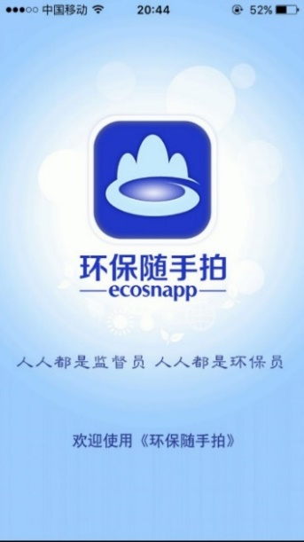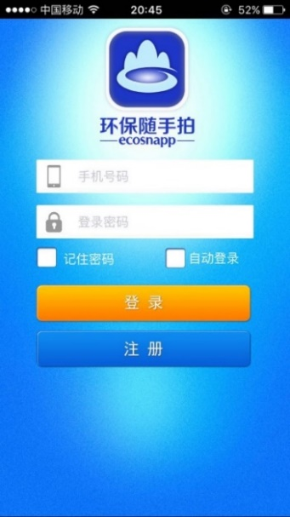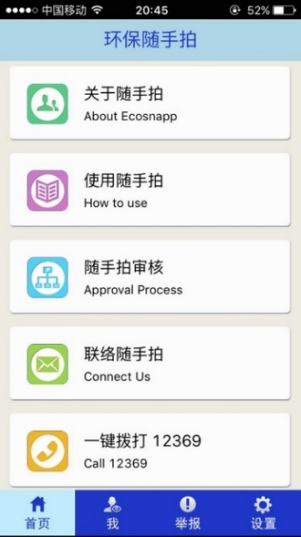

（2）环保随手拍的操作流程

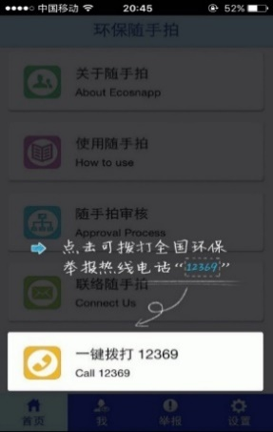 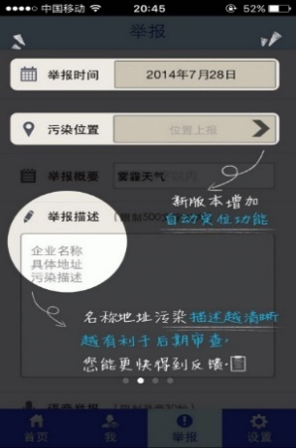 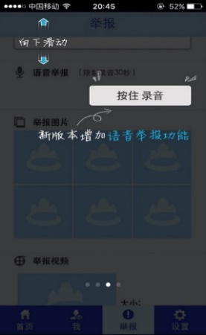 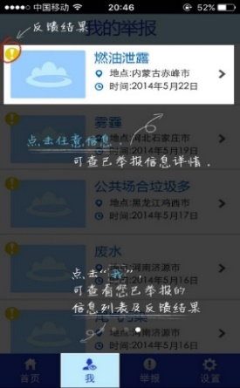

（a） （b） （c） （d）

（3）环保随手拍的反馈机制

《环保随手拍》APP独特的专家审核流程，为公众和执法机构都提供了很好的保障。主要审核流程如下图所示，首先通过举办案件审核后台对举报信息进行判定，主要通过客服人员初步筛选、环保专家专业审定，判别污染事件的处置办法，并将具有专业建议的污染事件分类后递交相关环境执法部门或媒体进行处理。

## 5.3深度调研结论

|  |  |  |  |  |  |
| --- | --- | --- | --- | --- | --- |
| **监督渠道** | **举报来源** | **环境信息公开** | **监督引导** | **反馈方式** | **业务范围** |
| 12369 | 非执法组织提交、上级转办；下级上报；信访局分流；直接举报 | 案件处理情况信息公布 | 与接线员确认举报信息 | 直接执法权力 | 以营利为目的的企业事业单位，生产经营所产生的水、气、声、渣。 |
| 各地政府部门 | 非执法组织提交、公众直接举报， | 政府门户网站公布信息 | 各类举报说明 | 直接执法权力 | 企事业单位直接排污等为环保部门职权，公共服务类事件为当地相关执法部门职权，如城管、公安等。 |
| 自然之友 | 公众直接举报 | 官方网站查询“环境公益诉讼简报” | 环境公益诉讼案件线索登记表 | 汇总案源提交执法部门或提起公诉 | 污染及生态破坏 |
| 蔚蓝地图 | 公众直接举报 | APP查询环境监测数据 | 可查询污染数据是否超标 | IPE审核公告、蔚蓝地图中污染源信息的收纳或撤销 | 大气、水体污染及企业污染源 |
| 环保随手拍 | 公众直接举报 | 无信息公开 | 专家审定污染事件并判别处置办法 | 将具有专业建议的污染事件分类后递交相关环境执法部门或媒体进行处理 | 无具体范围 |

# 

# 结论

我国公众参与环境监督尚处于起步阶段，各类渠道的存在影响力较小、供应主体单一且无序、运行不畅、效率不高等问题。而对比西方的，公众参与途径的可获得性、可操作性和保障性是西方发达国家公众参与环境事务之所以成功的原因。为了能够清楚了解我国公众参与环境监督的现状，我们分别采用背景调研、调查问卷、深度调研三个主要方式来展开研究。

环境信访制度是我国公众参与环境监督的基本保障制度，2006年国家环境保护部总局发布最新的《环境信访办法》。信访渠道分为来信、来访和电话、网络两种形式。除了环境信访以外，环境监督的渠道还包括：“12369”环境举报热线，各级政府门户网站的网络投诉平台、各地环保部门的官方微博和微信公众号、第三方机构和NGO等社会组织。

从调查问卷的结果我们得到很多从公众的角度来看待环境监督的结论。首先，绝大多数的被调查者愿意主动参与到环境监督中，但实际参与者较少。其次，公众最为熟知的环境监督渠道为环保部门的官微、热线及投诉平台，公众对于积极参与或者从事环境监督工作的第三方机构、NGO的了解较少。再次，公众非常重视环境监督渠道的操作便捷程度及反馈的时效性，同时公众不愿意在环境监督的过程中暴露自己的真实信息，因此渠道对于举报信息的保密程度也成为公众在意的一个环节。最后，公众希望能够在环境监督过程中获得专业的引导，帮助不同教育层面、不同年龄层面的居民来判别环境污染事件，准确提供举报信息。

从深度调研的结果，我们发现近几年NGO及第三方平台的参与度提高，蔚蓝地图2014年6月上线以来举报并收到说明的企业超过了600家，国内呈现出较为多元化的环境监督态势。官方举报渠道受到的举报信息过多，且缺乏较为系统的举报引导。就12369而言，接到的举报会及时反馈，但实际整改效果与执法效力有关。因此，如果公众发现已经举报的环境污染事件没有得到很好的处置，存在执法部门执法不当或无作为的现象，可以通过检察机关举报执法部门。同时，NGO组织虽无执法权力，但是通过积极参与及信息曝光，仍然可以帮助执法部门有效处理公众提交的环境监督事件。政府对于微博等的使用量较少，而社会组织利用其灵活的特性，在网络资源的应用上更为纯熟。

通过本次调研，我们建议公众对于身边发生的环境污染及破坏事件，寻求合适的渠道积极举报，主动参与到环境监督当中。有一句评价12369热线是否有用的话，“打了不一定有用，不打一定没用”。同样，对于我们十分关注的周边生活环境，我们有权力更应当有责任来用实际行动帮助其改善，只有全民的积极参与，才能帮助到中国环境监督体制的不断完善，才能督促各类监督渠道步入正轨，这是一个双向螺旋式进步的过程。同时，我们应该积极的获取环境监督引导的信息，例如我们如果选择拨打12369热线，应该事先非常清楚12369热线的服务范围，了解需要提供举报事件的哪些详细信息。而对于各类环境监督渠道，我们建议应当充分利用网络和媒体的力量来宣传自己，提高自己的民众认知度和公信力，为公众积极参与环境监督做好充分的引导和反馈。各类型的监督渠道间应当利用渠道的差异和特点，力求从不同的角度为环境监督、环境改善、环境信息透明公开作出贡献。现各类型的社会组织在参与环境监督工作的过程中，仍然需要找到适宜的途径来解决经费问题，社会组织的积极参与对于执法者而言本身就是一项有效的监督。

# 附录1-调查问卷

|  |  |  |  |  |  |  |  |  |  |  |  |  |  |  |  |  |  |  |  |  |  |  |  |  |  |  |  |  |  |  |  |  |  |  |  |  |  |  |  |  |  |  |  |  |  |  |  |  |  |  |  |  |  |  |  |  |  |  |  |  |  |  |  |  |  |  |  |  |  |  |  |  |  |  |  |  |  |  |  |  |  |  |  |  |  |  |  |  |  |  |  |  |  |  |  |  |  |  |  |  |  |  |  |  |  |  |  |  |  |  |  |  |  |  |  |  |  |  |  |  |  |  |  |  |  |  |  |  |  |  |  |  |  |  |  |  |  |  |  |  |  |  |  |  |  |  |  |  |  |  |  |
| --- | --- | --- | --- | --- | --- | --- | --- | --- | --- | --- | --- | --- | --- | --- | --- | --- | --- | --- | --- | --- | --- | --- | --- | --- | --- | --- | --- | --- | --- | --- | --- | --- | --- | --- | --- | --- | --- | --- | --- | --- | --- | --- | --- | --- | --- | --- | --- | --- | --- | --- | --- | --- | --- | --- | --- | --- | --- | --- | --- | --- | --- | --- | --- | --- | --- | --- | --- | --- | --- | --- | --- | --- | --- | --- | --- | --- | --- | --- | --- | --- | --- | --- | --- | --- | --- | --- | --- | --- | --- | --- | --- | --- | --- | --- | --- | --- | --- | --- | --- | --- | --- | --- | --- | --- | --- | --- | --- | --- | --- | --- | --- | --- | --- | --- | --- | --- | --- | --- | --- | --- | --- | --- | --- | --- | --- | --- | --- | --- | --- | --- | --- | --- | --- | --- | --- | --- | --- | --- | --- | --- | --- | --- | --- | --- | --- | --- | --- | --- | --- | --- | --- |
| |  |  | | --- | --- | | **公众参与环境监督渠道调研问卷** | | |  |  |  |  | | --- | | **您好！为进一步了解我国公众参与环境监督渠道的现状，诚邀您填写本问卷并提出宝贵意见和建议。本次调查仅作学术科研用途，您的基本信息将被严格保密。感谢您对我们的大力支持！** | |  | | **请填写您的基本信息：** | |  | | **1.** 您的性别： [单选题] [必答题] | | |  |  |  | | --- | --- | --- | | ○ 男 | ○ 女 |  | | |  | | **2.** 您的年龄段： [单选题] [必答题] | | |  |  |  |  |  |  |  |  | | --- | --- | --- | --- | --- | --- | --- | --- | | ○ 18岁以下 | ○ 18~25 | ○ 26~30 | ○ 31~40 | ○ 41~50 | ○ 51~60 | ○ 60以上 |  | | |  | | **3.** 您的工作性质： [单选题] [必答题] | | |  |  |  |  | | --- | --- | --- | --- | | ○ 政府相关部门员工 | ○ 学校、医院等事业单位员工 | ○ 企业职工 |  | | ○ 个体经营户 | ○ 学生 | ○ 农民 |  | | ○ 自由职业者 | ○ 退休人员 | ○ 其他 _________________ |  | | |  | | **4.** 您的文化水平： [单选题] [必答题] | | |  |  | | --- | --- | | ○ 研究生 | ○ 本科及大专 | | ○ 高中 | ○ 初中及中专 | | ○ 小学及以下 |  | | |  | | **5.** 您的居住地： [填空题] [必答题] | |  | | _________________________________ | |  | | **请填写调查问卷问题：** | |  | | **6.** 如果您身边发生了环境污染事件和生态破坏事件，你愿意参与环境监督吗？ [单选题] [必答题] | | |  |  |  |  | | --- | --- | --- | --- | | ○ 愿意 | ○ 不愿意 | ○ 不清楚 |  | | |  | | **7.** 以下公众参与环境监督的渠道，您知道哪些？ [多选题] [必答题] | | |  |  | | --- | --- | | □ 上访/写信 | □ “12369”环境热线或“12345”市长热线 | | □ 各级环保部门网上投诉平台 | □ “ 12369”微信平台 | | □ 微博（@环保部门官方账号） | □ 各类手机专业APP(蔚蓝地图、环境随手拍等) | | □ 直接反映给NGO（非政府组织） | □ 其他 _________________ | |  |  | | |  | | **8.** 您是通过哪些途径获知以上渠道的？ [多选题] [必答题] | | |  |  |  | | --- | --- | --- | | □ 现场宣教活动 | □ 报刊/杂志 | □ 广播/电视 | | □ 网络 | □ 微博/微信 | □ 亲朋告知 | | □ 其他 _________________ |  |  | | |  | | **9.** 您是否使用过以上渠道参与环境监督？ [单选题] [必答题] | | |  |  |  | | --- | --- | --- | | ○ 是 | ○ 否 |  | | |  | | **10.** 若您使用过，使用了哪些渠道？ [多选题] [必答题] | | |  |  | | --- | --- | | □ 上访/写信 | □ “12369”环境热线或“12345”市长热线 | | □ 各级环保部门网上投诉平台 | □ “ 12369”微信平台 | | □ 微博（@环保部门官方账号） | □ 各类手机专业APP(蔚蓝地图、环境随手拍等) | | □ 直接反映给NGO（非政府组织） | □ 其他 _________________ | |  |  | | |  | | **11.** 若您未曾使用，主要原因是什么？ [单选题] [必答题] | | ○ 环境问题应由环保部门处理，不需要公众参与    ○ 不清楚有哪些问题需要进行环境监督    ○ 不清楚有哪些参与环境监督的渠道    ○ 参与渠道操作繁琐，中途放弃    ○ 担心参与环境监督后遭到打击报复    ○ 其他 _________________ | |  | | **12.** 如果您将来想要参与到环境监督中，哪些因素最会影响您选择参与渠道？ [多选题] [必答题] | | |  |  | | --- | --- | | □ 渠道操作的便捷度 | □ 给予反馈的及时性 | | □ 解决环境问题的有效性 | □ 有无奖励机制 | | □ 举报信息是否保密 | □ 其他 _________________ | |  |  | | |  | | **13.** 由社会组织、第三方机构提供的公众参与环境监督的渠道，您知道哪些？ [多选题] [必答题] | | |  |  | | --- | --- | | □ 蔚蓝地图（公众环境研究中心） | □ 中国水污染地图（公众环境研究中心） | | □ 中国环境污染投诉网（中华环保联合会） | □ 都不知道 | | □ 其他 _________________ |  | | |  | | **14.** 公众参与环境监督，您认为最需要提供哪些引导？ [多选题] [必答题] | | |  |  | | --- | --- | | □ 如何获取环境信息（企业污染排放数据等） | □ 如何鉴别环境问题 (属于环保部门管理的问题) | | □ 如何使用环境监督渠道 | □ 如何进行环境诉讼维权 | | □ 其他 _________________ |  | | |  | | **15.** 采用何种方式宣传公众参与环境监督，您最愿意接受？ [单选题] [必答题] | | |  |  | | --- | --- | | ○ 政府机构公布公众参与环境监督指南 | ○ 社区教育宣传及普法活动 | | ○ 社会组织志愿者宣教活动 | ○ 微信、微博公众号信息推送 | | ○ 其他 _________________ |  | | |  | | **16.** 您对我国开展公众参与环境监督的宝贵意见及建议 [填空题] | |  | | _________________________________ | |  | |

# 附录2-小册子

环境监督引导小册子，格式为PDF，将以附件的形式呈现。

# 附录3-采访大纲

## 采访大纲-蔚蓝地图

您好，我们是来自复旦大学环境科学与工程系的团队。我们立志于为公众提供专业的环境知识指导，并为维护公众环境权益而不断努力。今天冒昧联系您，想要就公众参与环境监督的相关情况和问题和您进行一个沟通和采访。

我们之前就公众参与环境监督渠道进行了一个问卷调研，累计参加调研的人数是232人，进行统计分析后发现，**大部分（84.48%）的调查对象愿意参与环境监督**，有11.6%的群众不清楚是否要参与监督，只有3.9%的公众表示不愿意参与到环境监督中。说明公众对于参与环境监督的意愿还是很强烈的，但是我们同时也了解到**实际生活中只有很少数的公众真的参与过环境监督**。他们使用的途径主要是12369热线或12345市长热线，微博（@环保部门官方账号）以及各级环保部门网上投诉平台。而对于微信平台，手机专业APP以及NGO的了解较少。而对于未曾参与环境监督的群众进行调研之后，我们了解到他们未曾参与的主要原因是**不清楚有哪些问题需要进行环境监督**，**不清楚有哪些参与环境监督的渠道以及监督渠道操作繁琐**。所以我们想要根据实际调研的结果有针对性的和您了解一下目前公众参与环境监督的方式，有效性及存在的问题，有关问题如下：

1、您觉得有哪些环境问题是可以进行举报监督的？（比如日常生活中大家常见但是容易忽视的地方）

期待您的回答！

2、您了解到的有哪些参与环境监督的渠道？您有亲自通过这些渠道进行环境监督吗？你觉得这些渠道操作繁琐吗？

期待您的回答！

3、您了解到的公众参与环境监督的案例大概有多少（期待大背景下的一个数据）？近年来，您觉得这种情况是否呈现上升的趋势？

期待您的回答！

4、我们知道蔚蓝地图是由公众环境研究中心研发的一款手机APP，您这边如果接收到公众反应的环境问题，一般是如何进行后续处理工作的，这些公众反应的环境问题有得到有效的处理吗？您觉得这些公众参与环境监督的途径是否高效，操作简便吗？

期待您的回答！

5、我们在进行问卷调研的过程中还了解到，公众普遍认为这方面的宣传工作不足，而公众也感到十分迷茫。我们知道您在这方面有着很丰富的经验，有什么您觉得很好的经验或者相关的故事可以和我们分享一下吗？期待您宝贵的意见和建议！

期待您的回答！

最后再次感谢您的参与，也再次感谢蔚蓝地图对我们调研活动的支持和帮助！

附件是我们微信公众号（绿in；微信号： F_GREEN_IN）文章的链接，谢谢！

附件：

1. 团队介绍

<http://mp.weixin.qq.com/s?__biz=MzIzMjI1MDQxMA==&mid=401669052&idx=1&sn=afddd3a76c6964e9e1d10ce754dd9b92&scene=4#wechat_redirect>

2. 前期工作总结

<http://mp.weixin.qq.com/s?__biz=MzIzMjI1MDQxMA==&mid=2649152719&idx=1&sn=3f4a3f261f5b5d7d20b6c94ee5e11b87&scene=4#wechat_redirect>

## 采访反馈-蔚蓝地图

您好，我们是来自复旦大学环境科学与工程系的团队。我们立志于为公众提供专业的环境知识指导，并为维护公众环境权益而不断努力。今天冒昧联系您，想要就公众参与环境监督的相关情况和问题和您进行一个沟通和采访。

我们之前就公众参与环境监督渠道进行了一个问卷调研，累计参加调研的人数是232人，进行统计分析后发现，**大部分（84.48%）的调查对象愿意参与环境监督**，有11.6%的群众不清楚是否要参与监督，只有3.9%的公众表示不愿意参与到环境监督中。说明公众对于参与环境监督的意愿还是很强烈的，但是我们同时也了解到**实际生活中只有很少数的公众真的参与过环境监督**。他们使用的途径主要是12369热线或12345市长热线，微博（@环保部门官方账号）以及各级环保部门网上投诉平台。而对于微信平台，手机专业APP以及NGO的了解较少。而对于未曾参与环境监督的群众进行调研之后，我们了解到他们未曾参与的主要原因是**不清楚有哪些问题需要进行环境监督**，**不清楚有哪些参与环境监督的渠道以及监督渠道操作繁琐**。所以我们想要根据实际调研的结果有针对性的和您了解一下目前公众参与环境监督的方式，有效性及存在的问题，有关问题如下：

1、您觉得有哪些环境问题是可以进行举报监督的？（比如日常生活中大家常见但是容易忽视的地方）

期待您的回答！

**因为我长期关注微博，所以我就说我比较常见的环境问题。**

**第一是冒带颜色的烟（除了白色）的烟囱，发微博并圈环保局基本都会被受理的。**

**第二是黑臭的河，可以通过蔚蓝地图APP进行举报，目前住建部是100%会跟进的。**

2、您了解到的有哪些参与环境监督的渠道？您有亲自通过这些渠道进行环境监督吗？你觉得这些渠道操作繁琐吗？

期待您的回答！

**最通用的是电话，但是我认为电话是最不容易呈现状况的方式，没有微博和微信那种上图和视频表现的更加直观。**

**目前推广力度最大的是微信，因为用户基数很大，举报也有便捷的图片和视频。但是因为举报不能像微博一样成为一个广场式的呈现，对于公众的影响力而言效果会差很多。**

**第三种就是微博，广场型的发布平台，你发布的污染可能会被1万个人转发，当然也有可能会没有人看到，而且也可以图片或者视频呈现更加真实。但是，目前官方普遍接受电话与微信的投诉，政务微博的使用相对来说还是较少，只有山东等省在开展。**

3、您了解到的公众参与环境监督的案例大概有多少（期待大背景下的一个数据）？近年来，您觉得这种情况是否呈现上升的趋势？

期待您的回答！

**案例数量的话，从2014年6月上线至今使用蔚蓝地图APP举报并收到说明的企业超过了600家，这只是蔚蓝地图而已。其他在一线NGO还有各种进展，这个不好统计的。**

**上升的趋势是肯定的，新环保法和环保部门对公众参与都有明显的助力。**

4、我们知道蔚蓝地图是由公众环境研究中心研发的一款手机APP，您这边如果接收到公众反应的环境问题，一般是如何进行后续处理工作的，这些公众反应的环境问题有得到有效的处理吗？您觉得这些公众参与环境监督的途径是否高效，操作简便吗？

期待您的回答！

**收到举报信息后，我会在微博上圈属地的环保部门，和一些关注当地环境的热心人士。**

**一般情况下会有处理，而且会将处理情况在微博上进行公开说明。**

**与投诉无门或者是石沉大海相比，通过蔚蓝地图举报企业排放数据还是相对高效的，毕竟是用企业的排放数据作为投诉依据，有依据更容易进行判断。**

**看到地图中有红色的企业，分享到微博上@蔚蓝地图和当地环保局就可以了，操作自然是相当简单的。**

5、我们在进行问卷调研的过程中还了解到，公众普遍认为这方面的宣传工作不足，而公众也感到十分迷茫。我们知道您在这方面有着很丰富的经验，有什么您觉得很好的经验或者相关的故事可以和我们分享一下吗？期待您宝贵的意见和建议！

期待您的回答！

**如果有两个题材，一个是宣传绿色出行，一个让大家去举报污染源，只有一个媒体宣传渠道，这时候基本可以确定会选择绿色出行，因为看起来更加正能量。所以公众普遍会认为接收到的信息比较少。**

**今年6.5环境日，我们发布了4个公益短片，主角分别是林丹，王石，海清，杨澜，在这之后还会陆续再拍摄几位明星的公益短片，公益环保不像商业没有那样大的投入，所以必须要走出属于自己的路。**

最后再次感谢您的参与，也再次感谢蔚蓝地图对我们调研活动的支持和帮助！

附件是我们微信公众号（绿in；微信号： F_GREEN_IN）文章的链接，谢谢！

## 采访大纲-自然之友

您好，我们是来自复旦大学环境科学与工程系的团队。我们立志于为公众提供专业的环境知识指导，并为维护公众环境权益而不断努力。今天冒昧联系您，想要就公众参与环境监督的相关情况和问题和您进行一个沟通和采访。

我们之前就公众参与环境监督渠道进行了一个问卷调研，累计参加调研的人数是232人，进行统计分析后发现，**大部分（84.48%）的调查对象愿意参与环境监督**，有11.6%的群众不清楚是否要参与监督，只有3.9%的公众表示不愿意参与到环境监督中。说明公众对于参与环境监督的意愿还是很强烈的，但是我们同时也了解到**实际生活中只有很少数的公众真的参与过环境监督**。他们使用的途径主要是12369热线或12345市长热线，微博（@环保部门官方账号）以及各级环保部门网上投诉平台。而对于未曾参与环境监督的群众进行调研之后，我们了解到他们未曾参与的主要原因是**不清楚有哪些问题需要进行环境监督**，**不清楚有哪些参与环境监督的渠道以及监督渠道操作繁琐**。所以我们想要根据实际调研的结果有针对性的和您了解一下目前公众参与环境监督的方式，有效性及存在的问题，有关问题如下：

1、您觉得有哪些环境问题是可以进行举报监督的？（比如日常生活中大家常见但是容易忽视的地方）

期待您的回答！

2、您了解到的有哪些参与环境监督的渠道？您有亲自通过这些渠道进行环境监督吗？你觉得这些渠道操作繁琐吗？

期待您的回答！

3、您了解到的公众参与环境监督的案例大概有多少（期待大背景下的一个数据）？近年来，您觉得这种情况是否呈现上升的趋势？

期待您的回答！

4、我们知道自然之友是一个民间的环保组织，有尝试过作为一个公益环保组织进行环境监督吗？如果有，从你们的实际经验来看，您觉得哪种监督途径最为高效，问题最终得到了解决吗？

期待您的回答！

5、我们在进行问卷调研的过程中还了解到，公众普遍认为这方面的宣传工作不足，而公众也感到十分迷茫。我们知道您在这方面有着很丰富的经验，有什么您觉得很好的经验或者相关的故事可以和我们分享一下吗？期待您宝贵的意见和建议！

期待您的回答！

最后再次感谢您的参与，也再次感谢自然之友对我们调研活动的支持和帮助！

附件是我们微信公众号（绿in；微信号： F_GREEN_IN）文章的链接，谢谢！

附件：

1. 团队介绍

<http://mp.weixin.qq.com/s?__biz=MzIzMjI1MDQxMA==&mid=401669052&idx=1&sn=afddd3a76c6964e9e1d10ce754dd9b92&scene=4#wechat_redirect>

2. 前期工作总结

<http://mp.weixin.qq.com/s?__biz=MzIzMjI1MDQxMA==&mid=2649152719&idx=1&sn=3f4a3f261f5b5d7d20b6c94ee5e11b87&scene=4#wechat_redirect>

3. 调研问卷

<http://www.sojump.com/m/8979378.aspx>

# 参考文献：

[1]赵秋婉. 论环境治理中的公众参与途径[D]. 厦门大学, 2008.

[2任丙强. 西方国家公众环境参与的途径及其比较[J]. 东北师大学报:哲学社会科学版, 2010(5):1-6.

[3] 刘洪涛. 国外环境保护公众参与和社会监督法规现状、特征及其作用研究[J]. 环境科学与管理, 2014, 39(12):25-28.

[4] Steven M．Davis. Building a Movement From Scratch: Environmental Groups in the Czech Republic[J]. The Social Science Journal,2004, (3)：375-392.

[5-6] 中华人民共和国环境保护部.关于2015年全国“12369”环保举报工作情况的通报. <http://zhoushengxian.mep.gov.cn/gkml/hbb/bgth/201603/t20160302_331049.htm>.

[7] 中国新闻网. 中国环保NGO组织开通环境污染投诉网络[EB／OL].

<http://www.chinanews.com/gn/2015/03-27/7165135.shtml>. 2015.03.27